Il Polifemo
Luigi de Donato – italské baroko plné vášně a hloubky

Výjimečným večerem festivalového programu bude koncert 23. září v Národním domě ve Frýdku-Místku, kde se spojí síly barokního orchestru Collegium 1704 a charismatického italského basisty Luigiho de Donata. Program s názvem Il Polifemo nabídne árie a kantáty mistrů vrcholného baroka – Vivaldiho, Händela, Bononciniho a Cestiho.

Polifémos – kyklop z Homérových eposů – se v barokní opeře mění v postavu tragickou i groteskní. A právě Luigi de Donato
je dnes považován za jednoho z nejlepších představitelů této role, která klade extrémní nároky jak na hlasový rozsah, tak na herecký projev. Jeho výkony v operách Aci, Galatea e Polifemo či Polifemo vzbuzují nadšení kritiků i diváků po celé Evropě.
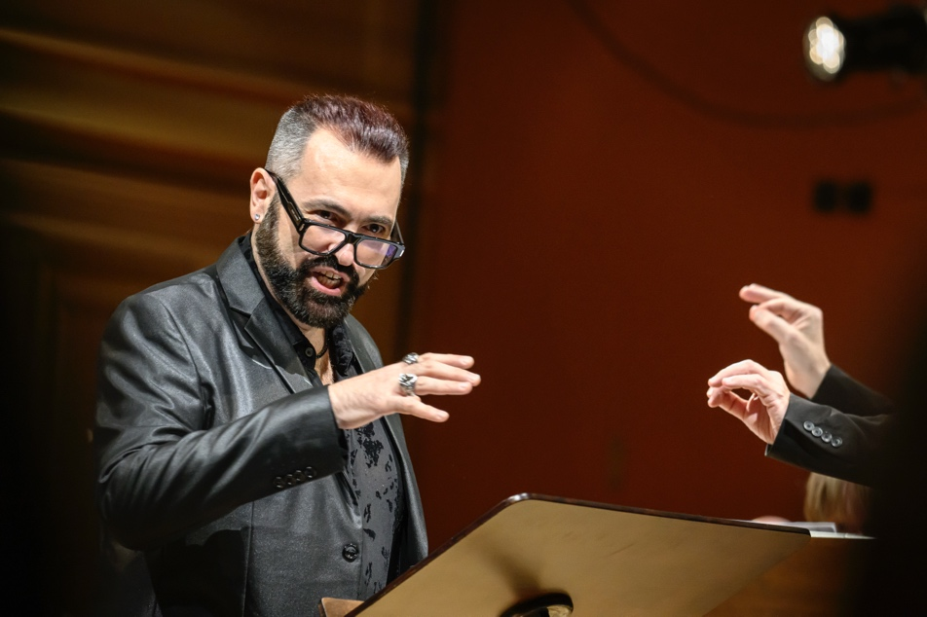
„Polifemo je víc než jen obluda. Je to postava, která cítí, miluje, žárlí. Jeho hudba je bouří emocí. Každá árie je jako malá opera – s vlastním vývojem, dramatem
i katarzí,“ říká Luigi de Donato.
Luigi de Donato je mezinárodně vyhledávaným interpretem specializovaným na barokní operu. Vystupuje s předními soubory jako je Les Arts Florissants či Accademia Bizantina a na nejvýznamnějších světových scénách – Theater an der Wien, Théâtre des Champs-Élysées nebo festival v Innsbrucku. Jeho zcela mimořádný basový rejstřík a dramatická výstavba árií mu získaly renomé největšího žijícího „Poliféma“ – titulní postavy Händelovy opery.
„Domnívám se, že jde vůbec o to nejobtížnější, co bylo kdy pro bas napsáno, nejen kvůli zjevně náročným místům (skoky přes dvě
a půl oktávy, trylky, pasáže na jeden dlouhý dech, mezza voce), ale i vzhledem k jejímu celkovému charakteru na pomezí snu
a halucinace. Dokonalý mistrovský kus,“ říká Luigi de Donato.
V jeho podání zazní výběr árií, které jsou technicky ohromující, ale zároveň nesou silné emoce – od zuřivosti po něhu. V kombinaci s citlivou interpretací Collegia 1704 pod vedením Václava Lukse se rodí zážitek, který dalece přesahuje operní konvenci.
„V barokní hudbě nejde o efekt. Jde o pravdu, která je vyjádřena stylizací. V tom je obrovská síla tohoto repertoáru – mluví k nám napřímo, i když používá dávno zapomenutý jazyk,“ dodává Luks.
Il Polifemo není jen programem árií – je to portrét světa, kde i obři mají duši. A kde baroko, i přes staletí, zůstává živé a oslňující.

Kompletní informace o vstupenkách a programu jsou k dispozici na webových stránkách festivalu www.shf.cz. Návštěvníci mohou využít speciální nabídku abonentní řady „4+1“, kdy při nákupu pěti různých koncertů získají nejlevnější vstupenku zdarma. Samozřejmostí je i zvýhodněné vstupné pro studenty, děti, seniory i držitele průkazů ZTP či ZTP/P.

Kancelář Svatováclavského hudebního festivalu
tel: 773 513 941 / e-mail: info@shf.cz

